附件1

泰州市突发地质灾害预警信息发布稿

时 间 |  | 20 年 月 日 星 期
预 报  人 员 |  | 气 象 台
灾害  预报  情况 | 预 报 词
灾害  预报  情况 | 泰州市自然资源和规划局、泰州市气象局联合发布20 年第 号地质灾害气象风险预警：受连续强降雨影响，预计 日 时至 日 时，泰州市 发生突发地质灾害的风险较高（黄色预警），请有关部门和群众加强防范，注意安全！
备 注
泰州市气象台值班领导：

年 月 日
泰州市突发地质灾害应急指挥部办公室主任：

年 月 日
泰州市突发地质灾害应急指挥部总指挥：

年 月 日

附件2

泰州市突发地质灾害灾（险）情速报表
报送单位（盖章）： 报送时间：
地质灾害发生时间： 年 月 日 时 分
地质灾害发生地点： 市（区） 乡镇（街道） 村（社区） 路
地质灾害  类型 | 灾情：□崩塌 □滑坡 □地面塌陷 □其他
地质灾害  类型 | 险情：□崩塌 □滑坡 □地面塌陷 □其他
灾害影响程度：

初步判定的灾害级别 | □小型地质灾害（Ⅳ级） □中型地质灾害（Ⅲ级）  □大型地质灾害（Ⅱ级） □特大型地质灾害（Ⅰ级）
成因、经过、损失和影响：

已采取措施及效果：

发展趋势及对策建议：

现场联络方式：（1）第一联络员 联系电话
（2）第二联络员 联系电话
经办人： 联系电话： 审核人：

附件3

关于启动泰州市突发地质灾害应急预案

III级响应的命令

各市（区）政府，泰州医药高新区管委会，市各有关部门（单位）：
20××年××月××日××时，泰州市××地区发生中型突发地质灾害，为切实做好当前××诱发的突发地质灾害应急处置工作，经研究，市政府决定启动《泰州市突发地质灾害应急预案》Ⅲ级响应。
各地、各有关部门（单位）要按照应急预案的有关规定，做好突发地质灾害应急处置工作，尤其要切实做好受灾群众的转移、安置工作。对因工作疏忽造成严重后果的，要严肃追究有关人员的责任。

泰州市人民政府
年 月 日

附件4

泰州市突发地质灾害应急组织指挥体系图
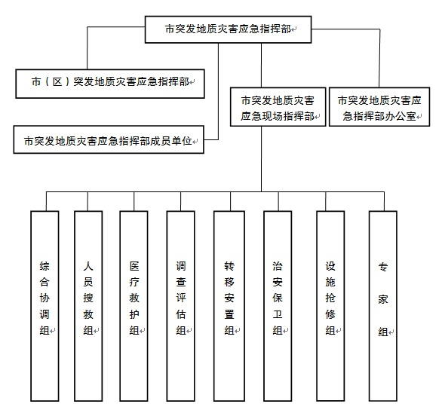
附件5

泰州市突发地质灾害应急处置流程图

